**平乡广播电视台**

2019年部门预算信息公开

按照《预算法》、《地方预决算公开操作规程》和《河北省省级预算公开办法》规定，现将2019年部门预算公开如下：

**一、部门职责及机构设置情况**

**部门职责：**

１.贯彻执行党和政府在新闻宣传、广播电视方面的路线、方针、政策，把握正确舆论导向，发挥党和政府的喉舌作用，围绕县委、县政府的中心工作开展新闻宣传。  
 ２.加强广播电视宣传工作，确定各个时期宣传工作的指导思想和报道重点；组织协调广播电视系统的重大宣传报道活动；管理广播电视节目的传输工作；负责广播电视内容生产，抓好重点题材的广播剧、电视剧、专题片制作。  
 ３.负责制定本县广播电视事业发展规划;负责组织实施全县的广播电视重大项目建设；参与制定全县信息网络的总体规划；管理全县广播电视科学技术和广播电视参数工作；指导和协调广播电视系统的科研开发和评定、申报科研成果并推广应用。  
 ４.负责广播电视的科学研究、技术开发应用、设备选型和配置以及广播电视网络建设和维护工作；负责广播电视文化产业经营和管理。  
 ５.负责全县乡镇农村广播电视网络建设工程技术设计、指导和施工、有线网络多功能开发和数字电视建设，做好“村村通”广播电视工作，保障广播电视信号的正常安全传输。  
 ６.负责广播电视网络多功能综合业务的开发与应用，开发广播电视资源，经营广告等广播电视业务。  
 ７.负责全县广播电视安全播出和设备设施的安全防范工作。  
 ８.负责加强全县广播电视队伍的思想政治建设、业务培训和职业道德教育，加强广播电视系统的人才队伍建设；研究和推广广播电视系统内部管理体制改革；指导所属企业事业单位的服务经营活动。  
 ９.承办县委、县政府和上级主管部门交办的其他事项。

**机构设置：**

部门机构设置情况

| **单位名称** | **单位性质** | **单位规格** | **经费保障形式** |
| --- | --- | --- | --- |
|
| 平乡广播电视台 | 事业 | 科级 | 财政补助事业单位 |

1. **部门预算安排的总体情况**

按照预算管理有关规定，目前我县部门预算的编制实行综合预算制度，即全部收入和支出都反映的预算中。平乡县及所属事业单位的收支包含在部门预算中。

1、收入说明

反应本部门当年全部收入。本部门2019年共安排预算收入615.76万元，其中：一般公共预算拨款615.76万元，基金预算收入0万元，财政专户核拨收入0万元，其他来源收入0万元。

2、支出说明

本部门2019年共安排预算支出615.76万元，工资福利支出82.6万元、日常公用经费4.12万元、对个人和家庭的补助1.32万元、项目支出527.72万元。

3、比上年增减情况

2019年，部门预算收支安排615.76万元，2019年部门预算较2018年增长354.67万元，其中：基本支出增加9.52万元;项目支出增长345.15万元。

**三、机关运行经费安排情况**

机关运行经费共计安排4.12万元，主要用于单位正常运转的办公费、水费、邮电费、公务车运行维护费等支出。

**四、财政拨款“三公”经费预算情况及增减变化原因**

2019年本部门安排“三公”经费6.3万元，比上年减少0.2万元，其中：因公出国（境）费0万元，公务用车运行费6万元，公务招待费0.3万元。我单位公务用车运行费主要是新闻采访业务用车运行费。我单位积极响应国家号召，大力压减公务接待，不安排公费出国和公车购置，厉行节约，县内差旅提倡自行车，外地出差提倡公交车，尽可能减少公车出行。

1. **绩效预算信息**

**总体绩效目标：**

深入贯彻落实党的十九大精神，坚持以宣传为中心，以事业发展为基础，以改革为动力，以两个效益为目标，提高节目制作的水平和质量，扩大广播电视覆盖率，改善我县的广播电视工作环境，深化广播电视体制改革，坚持政治性、公益性、经济性相统一的原则，加快我县广播电视的发展，满足人民群众日益增长的精神文化需求，更好地服务于全县“三个文明“建设。

广播电视宣传工作将始终围绕党和政府各个时期的工作重点，牢牢地把握正确的舆论导向，弘扬时代主旋律，努力在宣传内容上求“深”，在宣传手段上求“新”，在宣传质量上求“精’，在对外宣传上求“强”，增强广播电视宣传的吸引力，营造我县经济和社会全面发展的良好氛围。按照“政治强、业务精、纪律严、作风正”的要求，通过引进、培养、提高等方式，培养一批名编辑、名记者、名编导、名主持人。在事业发展上进一步扩大业务范围，加大农村数字电视用户发展力度，推行数字电视的整体转换工作；加大广播电视基础建设力度，改善基础设施面貌，提升广电服务水平；努力提高队伍的思想水平，政治素质和业务能力，为扎实推进广播电视事业发展打造一支过硬的队伍。

1、全力打造新闻综合频道。确立新闻立台的思想，集中力量办好电视新闻节目。在新闻宣传中，要始终坚持正确的舆论导向，要紧紧围绕县委、县政府的工作中心，唱响主旋律，打好主动仗。加强新闻节目的可听性、可看性，提高新闻的时效性、信息量，在全面提高时政新闻的权威性和导向性的同时，创办贴近百姓、关注民生、服务大众的民生新闻栏目。

2、精办专题，强化社会教育作用。在精办专题上下功夫，专题节目要贴近生活，贴近群众，贴近实际。要加强策划，精心选题，力争办出多个名节目、名栏目，提升自办节目的整体质量，推出精品，形成风格特色，充分发挥其在宣传政策法律，弘扬社会美德，传播科学技术等方面的作用。要加强广告的策划和创意，提高广告的质量。

3、提高外宣工作水平，为平乡经济社会发展、构建和谐社会营造良好的舆论环境。市以上新闻媒体用稿居全市先进行列。

4、实现采编播数字化。继续加大投入，更新换代采、编、播设备，积极推进非线性编辑、多媒体存储传送等数字新技术的应用，努力实现电视台节目摄、录、编、播等技术环节的数字化，不断提高节目摄录制播质量，确保广播电视安全优质播出，全面实现数字化。

5、加强基础设施建设。筹建功能齐全、满足经济发展和符合广播电视发展要求的平乡县广播电视演播中心，加强软硬件建设，改善我县的广播电视工作条件，提高节目制作的水平和质量，提升办台效果和影响力，更好地服务于全县经济社会建设。

**职责分类绩效目标：**

广播电视宣传工作将始终围绕党和政府各个时期的工作重点，牢牢地把握正确的舆论导向，弘扬时代主旋律，努力在宣传内容上求“深”，在宣传手段上求“新”，在宣传质量上求“精’，在对外宣传上求“强”，增强广播电视宣传的吸引力，营造我县经济和社会全面发展的良好氛围。按照“政治强、业务精、纪律严、作风正”的要求，通过引进、培养、提高等方式，培养一批名编辑、名记者、名编导、名主持人。在事业发展上进一步扩大业务范围，加大农村数字电视用户发展力度，推行数字电视的整体转换工作；加大广播电视基础建设力度，改善基础设施面貌，提升广电服务水平；努力提高队伍的思想水平，政治素质和业务能力，为扎实推进广播电视事业发展打造一支过硬的队伍。

（一）紧紧围绕县委、县政府各个时期中心工作，全面、准确、深入的宣传报道，为我县经济社会发展提供强有力的舆论支持。在抓好日常对内、对上宣传的同时，在《平乡新闻》中开辟“学习贯彻党的十九大精神”、“平乡好人”先进事迹展播等专栏，对“十九大报告”、县委十一届五次全会政府工作报告进行政策解读，及时报道我县学习贯彻党的十九大精神和县委全会及政府工作报告的部署和进展，以及贯彻落实的新思路、新举措，报道干部群众利用多种形式学习党的十九大精神的生动场面。唱响主旋律，汇聚正能量，以身边典型人和事为引领，激发全县党员干部干事创业热情。

（二）做好广播电视节目覆盖。目前，我台广播电视节目通过无线发射已覆盖全县253个行政村及周边县市，通过有线传输覆盖县城及农村约1.3万户。但由于农村群众使用非法卫星天线严重，存在接收不到市县本地节目的问题。为进一步提高节目覆盖率，有效解决群众收听收看本县广播电视节目难题，一是做好“平乡广播电视台微信公众号”日常维护管理，将《平乡新闻》等节目及时上传发布；二是推进中央地面无线广播电视覆盖工程实施，做好节目信号调试和用户发展工作；三是做好“智慧平乡”手机台上线工作。在"互联网+"的背景下，加快新媒体与传统媒体融合，依托广播电视资源打造一个集电视同步直播、点播、新闻资讯、活动开展、便民服务等功能为一体的移动客户端。四是拟将电视节目频道接入联通IPTV平台开展网络传输，将平乡电视台本地两套节目回传加入到河北省唯一的三网融合内容集成播控平台，拓展和延伸电视节目覆盖，方便广大群众通过多渠道、多方式收看到本地节目内容，将县委、县政府的声音及时传送到群众中去。

（三）为了更好地服务于县政府中心工作，扎实推进税法宣传，进一步规范零散税源征管秩序，在全县营造公平纳税的良好环境，经县政府第二十次常务会议通过，县税务局全权委托我台承办发票摇奖活动。鉴于发票摇奖工作是一项庞大而复杂的系统工程，包含环节众多，我台精心做好各项工作，推动发票摇奖活动顺利进行。

工作活动绩效目标

| 359广播电视台 | | | | | 单位：万元 | | | |
| --- | --- | --- | --- | --- | --- | --- | --- | --- |
| **职责活动** | **年度预算数** | **内容描述** | **绩效目标** | **绩效指标** | **评价标准** | | | |
| **优** | **良** | **中** | **差** |
| **一、广播电视事业建设** | 300.95 | 做好各类广播电视节目制作、宣传、采访报道、传输发射实验以及影视剧、专题片等创作生产。建立广播电视安全播出保障体系，加强台站、安全播出管理。组织实施重大公益工程和公益活动。 | 宣传党的路线、方针、政策和县委、县政府的工作部署，坚持正确舆论导向，发挥主流媒体作用；办好各类广播电视节目；开展各类宣传工作；配合上级台完成我县的采访报道工作并提供各类节目；承担县委、县政府宣传片的创作生产、专题片等的创作生产。负责相关设备的正常运行和维护。 |  |  |  |  |  |
| **1、广播影视节目制作播出** |  | 坚持正确舆论导向，发挥主流媒体作用，加强内容形式以及方法手段创新，提高广播电视覆盖人口规模与数量，提升电台、电视台影响力。 | 研发新节目，打造品牌活动；媒体识别度和影响力进一步提升，收听收看群体扩大；广告创收任务完成。 | 开办新栏目、新节目数量（个） | ≥6 | ≥4 | ≥2 | <2 |
| 对上报道录用率 | 100% | ≥85% | ≥75% | <75% |
| **2、广播影视节目制作能力建设** |  | 加强技术管理、技术升级改造及设备设施维护，开展新技术应用。向移动互联网跨越发展，打造智能生活服务类客户端，促进媒体融合。 | 通过技术升级，实现县级台内容资源互通互享，提高节目制力和传播能力；拓展新媒体传播途径，开拓新型业务。 | 新媒体的融合度 | 100% | ≥90% | ≥80% | <80% |
| 新媒体设备利用率 | 100% | ≥90% | ≥80% | <80% |
| 数字化设备更新率 | 100% | ≥90% | ≥80% | <80% |
| **3、安全播出管理** |  | 对广播电视节目传输、覆盖及网络和新媒体内容等的安全播出情况进行监管；对发射台的运行维护管理。 | 建立起完备的广播电视安全播出保障体系，私开、私设频率（频道）违法行为和非法音视频内容查处有力。 | 违规违法查处案件完成率 | 100% | ≥90% | ≥80% | <80% |
| **4、公共服务工程推广** | 300.95 | 根据省市下达的任务目标，完成全县广播电视直播卫星户户通工程 | 重大公益工程和公益活动推进扎实，新闻出版广播影视惠民政策成效显著。 | “户户通”入户数 |  |  |  |  |
| **二、广播电视政务管理** | 226.77 | 负责系统综合业务管理和机关综合事务管理。 | １.贯彻执行党和政府在新闻宣传、广播电视方面的路线、方针、政策，把握正确舆论导向，发挥党和政府的喉舌作用，围绕县委、县政府的中心工作开展新闻宣传。  ２.加强广播电视宣传工作，确定各个时期宣传工作的指导思想和报道重点；组织协调广播电视系统的重大宣传报道活动；管理广播电视节目的传输工作；负责广播电视内容生产，抓好重点题材的广播剧、电视剧、专题片制作。  ２.负责制定本县广播电视事业发展规划;负责组织实施全县的广播电视重大项目建设；参与制定全县信息网络的总体规划；管理全县广播电视科学技术和广播电视参数工作；指导和协 |  |  |  |  |  |
| **1、综合业务管理** | 82 | 负责广播电视方针政策、发展规划、指导市场经营活动；推进体制机制改革。 | 确保各项业务工作谋划到位、顺利开展。 | 综合业务管理工作完成率 | 100% | ≥95% | ≥90% | <90% |
| **2、综合事务管理** | 144.76 | 开展广播电视研究、培训、对外交流、后勤保障以及其他各项基础性保障工作。 | 保障机关工作正常高效运转。 | 综合事务管理工作完成率 | 100% | ≥95% | ≥90% | <90% |

**六、政府采购预算情况**

2019年我单位无安排政府采购事宜。

**七、国有资产信息**

截止2018年末，我单位固定资产总额为817.67万元，资产情况见下表。本年度拟购置固定资产总额为6.8万元，主要为办公桌椅、播音台、非编工作台、暗拍机等，已列入一般公共预算中，详见一般公共预算表。

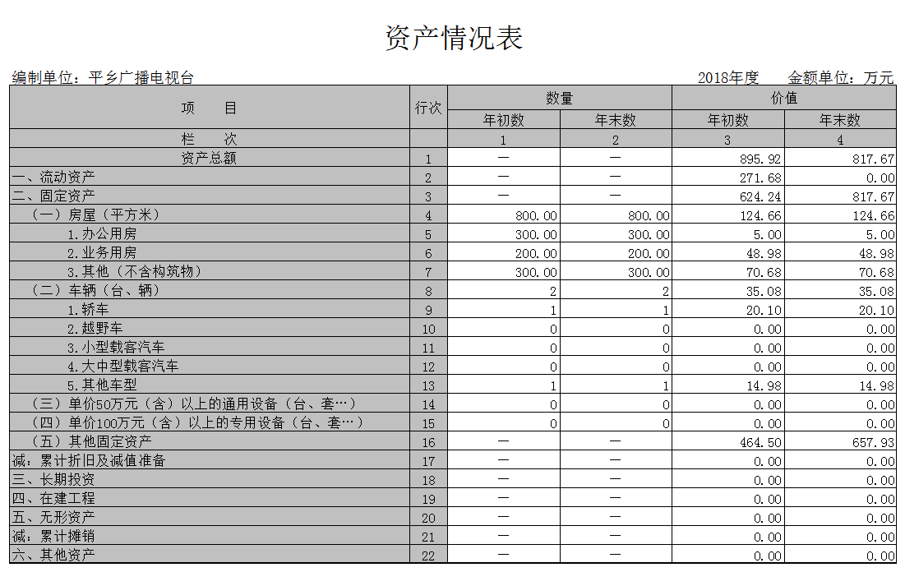

**八、名词解释**

1、一般预算收入：县级财政当年拨付的资金。

2、基本支出：为保障机构正常运转，完成日常工作任务，而发生的人员支出和公用支出。

3、项目支出：是指在基本支出之外，为完成特定行政任务和事业发展目标，而发生的支出。

4、机关运行费：是指为保证行政单位（包括参照公务员管理的事业单位）运行，用于购买货物和服务的各项资金。主要包括：办公费、印刷费，水费、电费、邮电费、福利费、日常维修费、办公取暖费、办公物业服务费、公务车运行维护费等。

**九、其他需说明的事项**

我单位2019年度无政府性基金预算财政拨款，无国有资本经营预算财政拨款。